宿州学院信息工程学院
昆山杰普软件科技有限公司
《IT工程项目实训》实施方案

电信运营支撑系统（计费系统）项目（JAVA方向）

联系人：邱妍妍 18068058802 qiuyy@briup.com
上海基地：上海服务外包科技园龙软园区
昆山基地：昆山上海浦东软件园实训基地
邮编：200436
网址：www.briup.com

杰普软件科技有限公司简介
杰普软件科技有限公司（Briup Technology, Inc. ）是一家专注于高端IT培训、软件外包、研发咨询的高新技术企业。公司核心成员由海外留学人员和来自Sybase、亚信、Sun等国际大公司的资深技术人 员组成，在电信、金融、电子商务等方面有着丰富的专业开发、管理和培训经验。
杰普软件多年以来，专注于精心培养专业的IT人才，得到政府、企事业单位、合作院校的一致好评。2009年受邀入驻上海龙软基地（上海首家专业软件外包园区），成为龙软软件园区产业链上的重要一环，满足园区及合作企业的人才需求。
随着公司规模的日益扩大，2011年杰普软件受昆山政府及昆山浦东软件园的邀请，在国家级软件产业基地、出口基地——上海昆山浦东软件园设立杰普昆山实训基地。昆山基地与上海实训基地实行统一的师资、统一的教学管理、统一的就业服务。
杰普软件科技有限公司全面致力于开展以面向外企、电信、金融等行业为主的中高级软件人才实训及人才外包业务。主要向上海各大软件企业及长江三角洲地区的大型外资企业推荐中高端软件开发工程师。公司经过多年运营，先后为上海浦东软件园、上海徐汇软件园、上海漕河泾软件园、上海天地软件园、南京雨花软件园等提供数千名软件开发人员，同时成为全国首家专业软件外包园区---龙软园区最为紧密的合作伙伴，为园区专业提供软件外包人才。公司核心成员由海外留学人员和来自Sybase、亚信、Sun等国际大公司资深技术人员组成。公司至成立之初，就成功推出了经典实训项目—DPS方案，以解决软件企业高端人才紧缺现状，大学生就业难题的问题：
- Development：快速掌握企业紧缺的Java开发知识和技能，边讲边练，增强软件开发的动手能力。
- Practice：通过参与大型真实的项目实战，积累1-2年的开发经验。
Short-time：大学毕业生，只需1000学时，一步跨入软件开发朝阳行业，直接从事软件项目开发。

实训方案（一）ADSL电信计费系统(JAVA方向)
本实训方案负责多个用户通过一台NAS(Net Access Server 接入服务器)进行宽带 接入记费的系统,支持ADSL拨号,支持Radius协议,支持包月,小时,流 量记费,后台采用J2EE实现,功能强大,可移植于各种平台。
一、实训对象
宿州学院信息工程学院学生
二、实训周期：
2周，具体时间根据学校的教学计划安排。
三、实训目标：
通过本项目，让学生熟悉Java技术、Unix操作系统、Oracle数据库，体验软件开发的全过程，了解当前流行的软件开发技术，增加项目经验，增强就业竞争力.
该课程除了关注企业级应用开发的服务器端技术，还注重云计算技术同java EE的整合，同时跟随当前应用开发趋重RIA（Rich Internet Application）的特点，新加了HTML5、JQuery技术，加强了Java EE和RIA技术的集成，培养市场严重紧缺的具有相当经验的RIA、云计算开发人员。
四、实训内容简介：
1.基础知识：unix操作系统、oracle数据库、java核心技术
2.工具与方法：jdk6.0、eclipse
3.预期的项目作品：ADSL计费系统
五、项目实训指导老师简介
项目经理（根据学校的教学计划协调老师）：多年java项目开发经验，精通Unix服务器、Oracle数据库，对于电信项目、教学管理系统以及电子商务系统的业务有较深入的认识.，熟悉CMM5规范软件开发流程及管理，擅长基于Java EE的开发技术.
六、考核标准
平时成绩占50%，包括考勤、日常作业、课堂表现
最后项目答辩占50%
七、实训进度安排

时间 |  | 实训内容
注：该计划可根据学生的基础、接受程度和教学互动情况而适当调整
第  一  周  安排 | 周一 | 讲解电信行业主要的业务 逻辑和工作流程,讲解 WOSS 系统:宽带运营支撑系统.项目的整体介绍，项目的主要作用和目的，以及使用到相关的介绍。
第  一  周  安排 | 周二 | 根据开发环境配置守则,完成环境搭建,讲解注意事项。按照实际要完成的项目分组。
第  一  周  安排 | 周二 | 确定项目的主要功能，指导实习学生完成数据库逻辑与物理设计，讲解电信 3A 服务器的使用
第  一  周  安排 | 周三 | 主持项目组讨论并确定每，位实训员工要完成的功能模块; WOSS 系统地采集模块进行需求分析和设计，分组完成设计文档，能够熟练使用服务器
第  一  周  安排 | 周三 | 学习项目中所涉及的Unix命令，学习Unix/Linux系统操作，包括常用命令，VI文本编辑器应用，用户管理体系及权限管理，进程管理及安排计划任务文件系统管理及维护。
第  一  周  安排 | 周四 | 学习Oracle数据库的使用, 会操作简单的查询。熟悉 Oracle、Eclipse 等软件；Oracle10g/11i基本原理，SQL语言使用，oracle存储过程及函数，信息系统中数据库建模及实施技术。
第  一  周  安排 | 周五 | 介绍查询中的关键词和用法及增删改。掌握数据库基础，数据库设计，开发和管理等方面基础知识，熟练掌握SQL的使用。
第二  周  安排 | 周一 | 学习数据库设计，掌握数据库设计的基本原则，分析具体的数据库设计的实例，练习独立的分析业务需求，给出数据库的设计方案。
第二  周  安排 | 周一 | 通过实体关系图来设计数据库表，并且对数据库中表的相关测试，根据表与表之间的关系来测试业务逻辑是否可行，然后进行数据库的重构的工作。
第二  周  安排 | 周二 | 掌握 Java 核心技术编程,主要包括IO、网络、线程、集合等重要的知识点， 培养实训员工分析解决问题的能力及良好的编码习惯，并且能使用相关知识点完成所要求的功能，同时还要了解并使用 CVS 搭建框架
第二  周  安排 | 周二 | 掌握 jdbc 连接数据库，要求学员可以独自写出jdbc连接数据的六大步骤，并且能够自己手动的控制事务的提交或者回滚，同时还要学习批处理的技术，最后完成项目中的入库模块
第二  周  安排 | 周三 | 学习XML编程技术，主要是使用java对XML进行解析与生成，其实针对的是俩钟解析方式中的DOM解析，除了使用java自己的解析xml的方式之外,还有使用比较流行的dom4J的解决方式来完成相关代码，最后完成配置模块
第二  周  安排 | 周三 | 掌握java文件操作，主要包括对文件的输入和输出，学习字节流和字符流以及对象流的使用，掌握IO流操作的三个特征，并且能用循环去完成IO流的连续操作，最后完成备份模块
第二  周  安排 | 周四 | 讲解怎么用 log4j ，使用之前介绍到的XML文件解析的方法，对log4j有一个全面的掌握，掌握log4j的解析xml的顺序流程，并且能用log4j生成一定格式的xml文件，最后实现日志掌握模块
第二  周  安排 | 周五 | 掌握java网络编程，学习客户端和服务器对象的创建，掌握客户端和服务器端对象的主要特点，处理在客户端连接服务器端的时候所出现的异常，并且了解异常产生的原因，最后完成网络模块。  进行组答辩

WOSS(Wide-Brand Operation Support System)采集系统是电信BOSS(Business & Operation Support System)电信计费系统的一个重要子系统，下图是整个BOSS电信计费系统的业务模型和业务流程图以及WOSS系统所处BOSS电信计费系统业务逻辑层的位置：
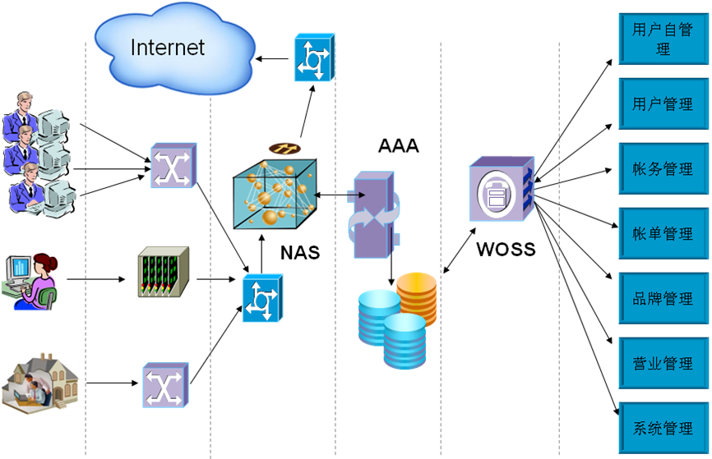

下图是WOSS系统的整体业务流程：
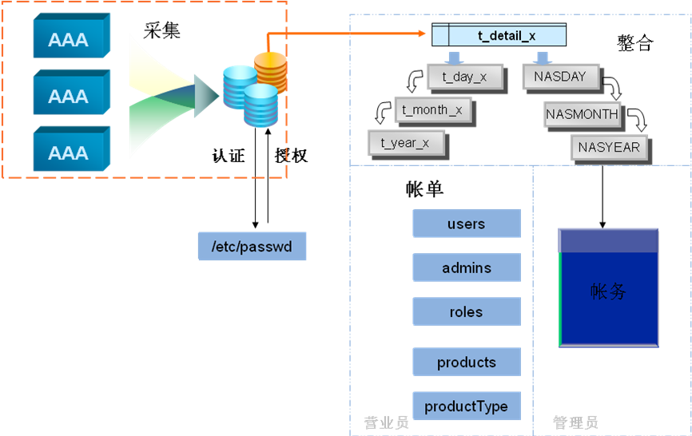
下图是WOSS系统重要业务ADSL拨号流程：
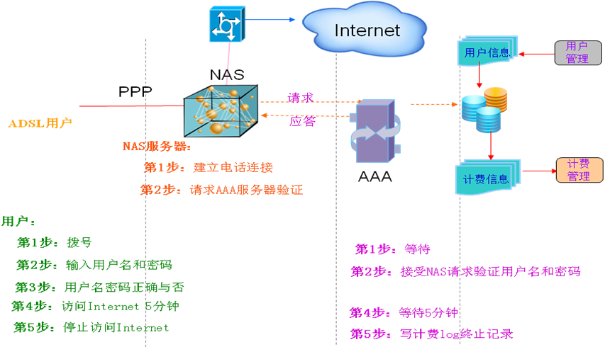

附：上海杰普软件科技有限公司BOSS电信计费系统页面展示：

用户登录页面：
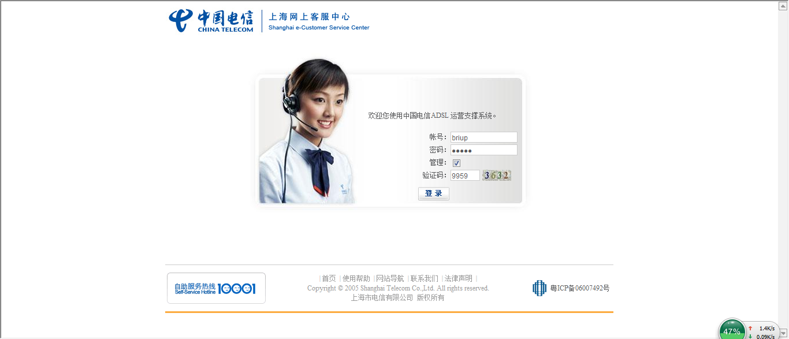
管理员主要业务操作界面：
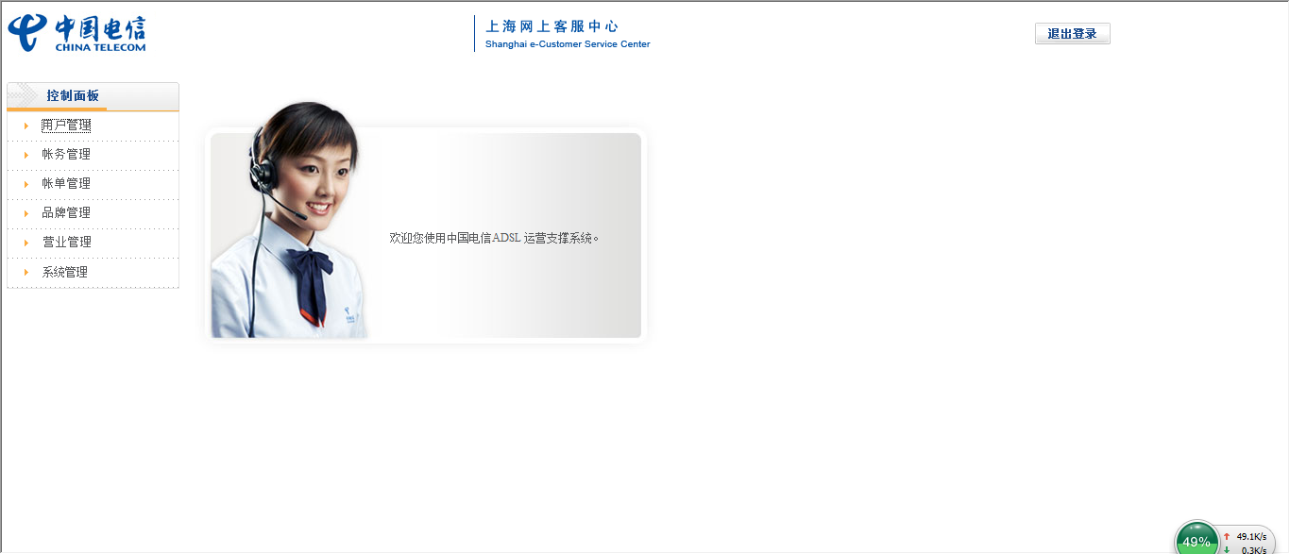计费帐务账单报表界面：
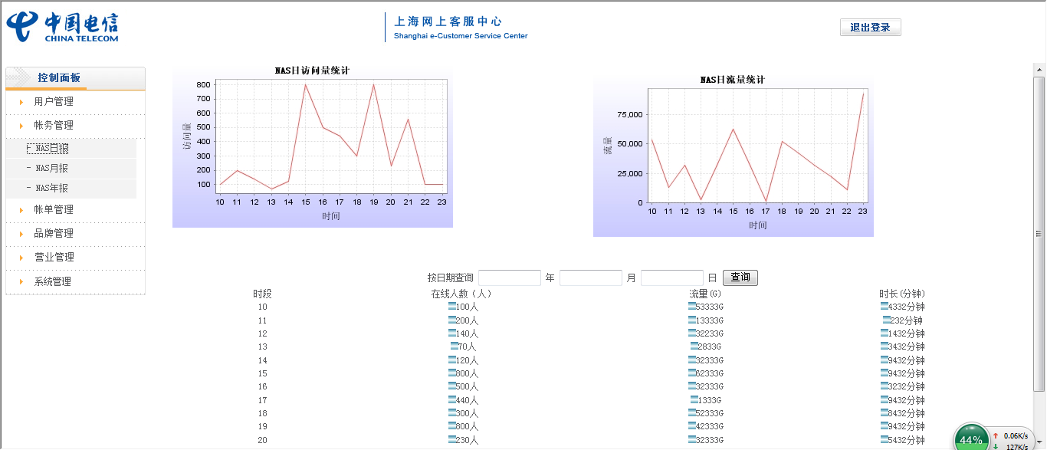
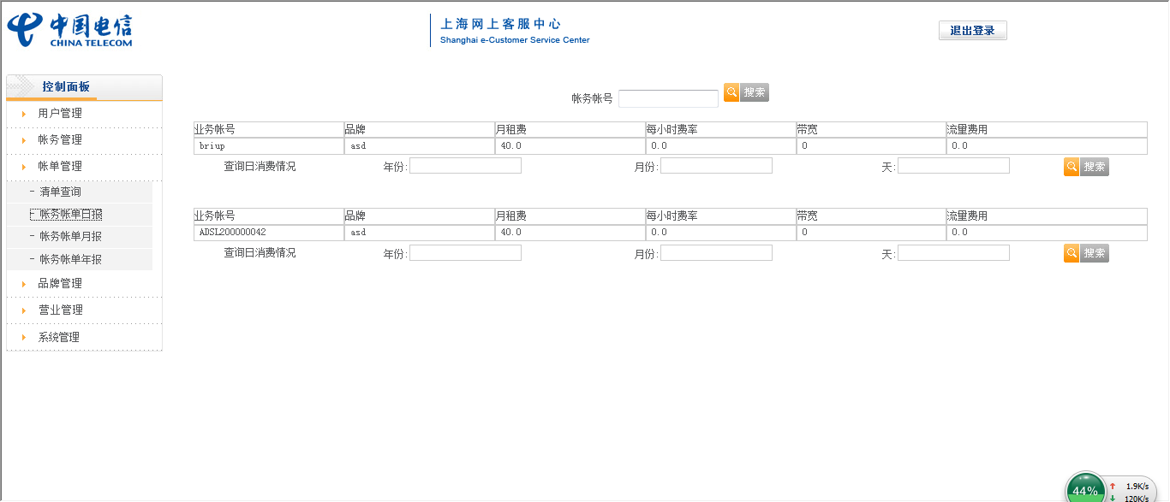
用户信息管理界面：
